
ESCOLA NAVAL
INTRODUÇÃO A GESTÃO ESTRATÉGICA

1170 FILIPE BORGES
1134 FORTUNATO
1098 ALVES
1062 PATRIARCHA
1026 GUILHERME MACEDO.

REDESENHO DO PROCESSO DE LICENÇA ESPECIAL:
mapeamento SIPOC, diagnóstico e proposta de reprocessamento

Trabalho acadêmico apresentado à ESCOLA NAVAL, na disciplina INTRODUÇÃO A GESTÃO ESTRATÉGICA, como requisito parcial para aprovação.

Orientador(a):ROSÂNGELA

CIDADE
2026
RESUMO
Este trabalho analisa e redesenha o processo pelo qual o aspirante goza a licença especial, benefício já concedido que só pode ser usufruído a partir das 17h00, após o cumprimento da rotina. No modelo atual, o aspirante confecciona uma papeleta e percorre, em série, quatro assinaturas (Comandante de Pelotão, Comandante de Companhia e Encarregado de Papeleta, todos aspirantes, e Comandante de Companhia oficial), o que consome parte relevante das cerca de duas horas livres diárias do aspirante do primeiro ano e gera interrupções frequentes aos oficiais. Com base no mapeamento SIPOC, na análise de valor agregado e na identificação dos desperdícios segundo a filosofia enxuta, propõe-se um processo em que o aspirante registra um único pedido e a companhia aprova, uma vez por dia e em lote, uma Relação Diária de Licença Especial (RDLE), conferida por planilha e encaminhada à Polícia para controle da saída. O trabalho apresenta ainda a matriz de responsabilidades, as regras e exceções, as ferramentas de apoio, os indicadores, o plano de implantação e os riscos. Estima-se que o tempo gasto pelo aspirante caia de 20 a 60 minutos para cerca de 2 minutos por pedido, sem perda de controle e com preservação da cadeia de comando.

SUMÁRIO
1 INTRODUÇÃO 4
1.1 Contexto e premissas 4
1.2 Processo atual (AS-IS) 5
1.3 Objetivos 7
1.4 Metodologia e estrutura do trabalho 8
2 DIAGNÓSTICO DO PROCESSO ATUAL 9
2.1 Análise de valor agregado por etapa 9
2.2 Desperdícios identificados 10
2.3 Causas-raiz 10
3 PROCESSO PROPOSTO (TO-BE) 12
3.1 Princípios do redesenho 12
3.2 Etapas e horários 12
3.3 Fluxo e responsabilidades 13
3.4 SIPOC do processo proposto 15
3.5 Regras do processo 16
3.6 Tratamento de exceções 17
4 FERRAMENTAS DE APOIO 19
4.1 Formulário de pedido 19
4.2 Planilha de controle 19
4.3 Modelo da Relação Diária de Licença Especial 20
5 IMPLANTAÇÃO E ACOMPANHAMENTO 22
5.1 Indicadores de desempenho 22
5.2 Plano de implantação 22
5.3 Riscos e mitigação 23
5.4 Evolução futura 24
6 CONCLUSÃO 25
REFERÊNCIAS 27
APÊNDICE A – MINUTA DE NORMA INTERNA 28

1 INTRODUÇÃO
A formação do aspirante em uma escola militar ocorre sob uma rotina intensa, com horários definidos para instrução, atividades acadêmicas, treinamento físico e serviços. Nesse contexto, o tempo livre é um recurso escasso: o aspirante do primeiro ano dispõe, em média, de cerca de duas horas livres por dia, com variação de uma hora para mais ou para menos. É nesse intervalo que ele estuda, descansa e resolve assuntos pessoais, o que torna qualquer demanda burocrática uma concorrente direta dessas necessidades.
A licença especial é um benefício já concedido ao aspirante, que só pode ser usufruído a partir das 17h00, após o término da rotina. Para gozá-la, porém, o aspirante precisa confeccionar uma papeleta e obter, em sequência, quatro assinaturas: a do Comandante de Pelotão (ComPel), a do Comandante de Companhia (ComCia) e a do Encarregado de Papeleta, todos aspirantes, e, por fim, a do Comandante de Companhia oficial (Tenente). Na prática, um procedimento que deveria apenas confirmar um direito existente transforma-se em uma sequência de deslocamentos e esperas, com custo alto para o aspirante e interrupções recorrentes para quem assina.
Este trabalho propõe o redesenho desse processo. A ideia central é substituir a papeleta individual por um pedido único, registrado pelo aspirante em cerca de dois minutos, e por uma Relação Diária de Licença Especial (RDLE) por companhia, conferida por planilha e aprovada em lote pelo oficial uma vez por dia. Como a licença só começa às 17h00, todo o trâmite pode ocorrer durante a rotina, em paralelo às demais atividades, sem que o aspirante precise se deslocar.
Por se tratar de uma organização militar, a proposta não busca apenas rapidez. Ela preserva a autoridade do oficial, que continua sendo quem autoriza, mantém o Comandante de Pelotão informado e com poder de veto, e aumenta o controle sobre quem sai e quem permanece, pois a Polícia passa a conferir a saída por uma relação oficial e única. Eficiência e disciplina, aqui, caminham juntas.
1.1 Contexto e premissas
O redesenho partiu de quatro premissas, que orientam todas as decisões apresentadas nas seções seguintes:
- a licença especial é um direito já concedido; o processo não avalia se o aspirante a merece, apenas verifica se ele pode gozá-la naquele dia, isto é, se possui saldo e se não há impedimento;
- a licença só pode ser gozada a partir das 17h00; logo, não há urgência operacional antes desse horário, e existe uma janela de várias horas em que a verificação pode ser feita sem prejuízo a ninguém;
- o tempo livre do aspirante do primeiro ano, de cerca de duas horas diárias, é o recurso mais escasso do sistema e deve ser protegido;
- a cadeia de comando e o controle de efetivo não podem ser enfraquecidos; qualquer simplificação precisa manter, ou melhorar, a segurança do processo.
A estrutura envolvida é apresentada na Tabela 1. Ela mostra que o processo atravessa todos os níveis de comando da companhia e que, a cada pedido, quatro pessoas diferentes precisam ser encontradas.
Tabela 1 – Estrutura envolvida no processo de licença especial
Elemento | Quantidade | Papel no processo atual
Companhias | 6 | Controle da licença
Pelotões | 18 (3 por companhia) | Enquadramento do aspirante
Comandantes de Pelotão – ComPel (Asp) | 18 | 1ª assinatura
Comandantes de Companhia – ComCia (Asp) | 6 | 2ª assinatura
Encarregados de Papeleta (Asp) | 6 (um por companhia) | 3ª assinatura
Comandantes de Companhia – ComCia (Tenente) | 6 | 4ª assinatura (autoridade que autoriza)

Essa escala ajuda a dimensionar o problema. Se cada companhia recebe, por exemplo, quinze pedidos em um dia, as seis companhias somam noventa papeletas e trezentas e sessenta assinaturas diárias, cada uma exigindo que duas pessoas se encontrem no mesmo lugar e na mesma hora. O esforço não está na assinatura, que dura segundos, mas na coordenação necessária para obtê-la.
1.2 Processo atual (AS-IS)
O processo atual começa quando o aspirante que deseja licenciar confecciona a papeleta, preenchendo seus dados e a data pretendida. A partir daí, ele passa a ser o responsável por conduzir o documento, pessoalmente, por quatro assinantes, sempre na mesma ordem:
- Comandante de Pelotão (Asp): confirma que não há óbice no pelotão, como uma tarefa pendente ou uma escala interna;
- Comandante de Companhia (Asp): tem a visão da companhia e verifica, em tese, a mesma informação em um nível acima;
- Encarregado de Papeleta (Asp): confere o saldo, embora, na prática, também atue como mais uma assinatura, além de levar a papeleta até o tenente;
- Comandante de Companhia (Tenente): é a autoridade que efetivamente autoriza a saída.
Somente com as quatro assinaturas a papeleta está completa, e o aspirante pode apresentá-la ao Polícia para sair a partir das 17h00. Nenhuma etapa pode começar antes que a anterior termine, e não há horário definido para que cada assinante esteja disponível. O processo tem, portanto, quatro características que explicam a maior parte do desgaste: é sequencial, presencial, individual, pois cada papeleta segue sozinha, e sem horário-padrão.
Figura 1 – Processo atual (AS-IS)
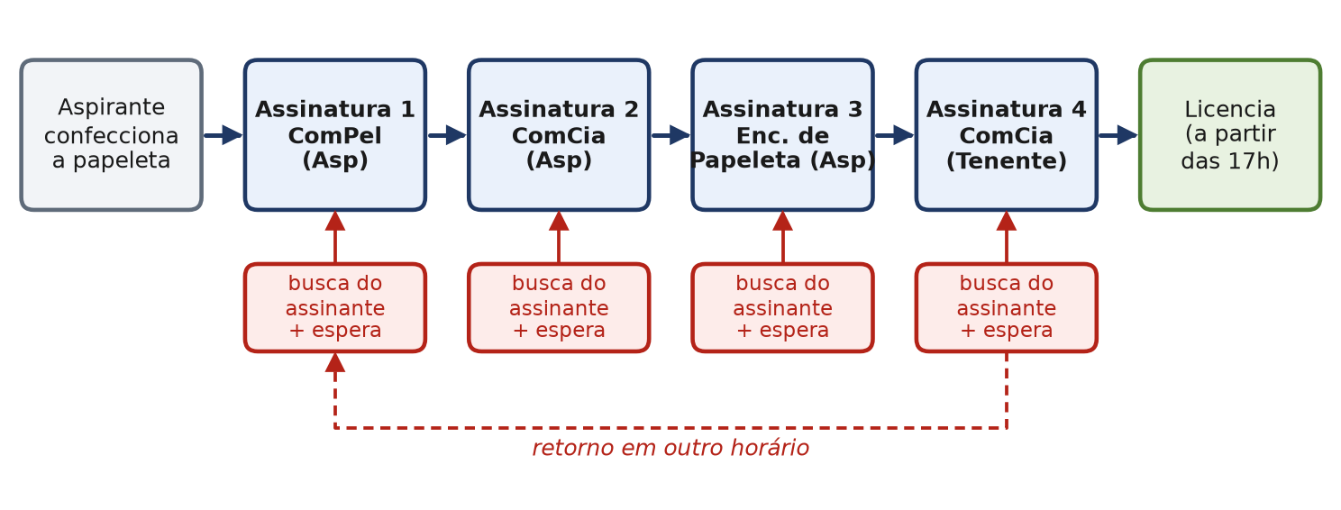

Na leitura da Figura 1, os quadros azuis representam as quatro assinaturas e os quadros vermelhos, o tempo que o aspirante gasta para localizar cada assinante e aguardar sua disponibilidade. Estima-se que cada assinatura consuma de 5 a 15 minutos, o que resulta em 20 a 60 minutos por pedido. A seta tracejada representa o retrabalho: quando um assinante está em aula, em serviço ou fora da companhia, ou quando a papeleta apresenta erro, o aspirante precisa voltar em outro horário, repetindo o deslocamento.
Comparado ao tempo livre disponível, o impacto é evidente. Em um dia comum, com duas horas livres, o processo pode consumir de 17% a 50% desse tempo; em um dia com apenas uma hora livre, pode consumi-lo por inteiro. Além disso, o resultado é incerto até o último momento: o aspirante só sabe se vai licenciar quando obtém a quarta assinatura, o que dificulta o planejamento pessoal.
Para organizar a visão do processo como um todo, utilizou-se o diagrama SIPOC, sigla em inglês para fornecedores, entradas, processo, saídas e clientes. A ferramenta, usada em programas de melhoria como o Seis Sigma, delimita o processo e evidencia quem fornece o quê e a quem se destinam os resultados. A Figura 2 apresenta o SIPOC do processo atual.
Figura 2 – Diagrama SIPOC do processo atual
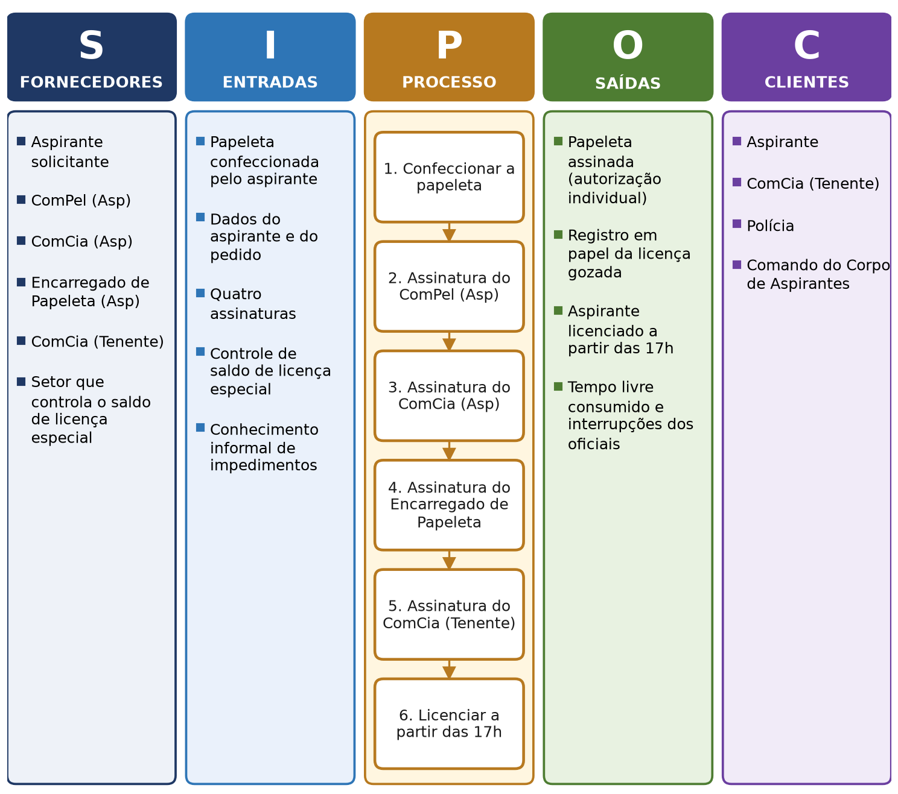

Dois pontos chamam a atenção na Figura 2. O primeiro é que o aspirante aparece ao mesmo tempo como fornecedor e como cliente: é ele quem inicia o processo, quem o conduz de assinatura em assinatura e quem recebe o resultado, arcando sozinho com o custo de coordenação. O segundo é que, entre as saídas, figura um resultado indesejado, o consumo do tempo livre e as interrupções dos oficiais, que não agrega valor a nenhum cliente. Esses dois pontos orientam o diagnóstico da Seção 2.
1.3 Objetivos
O objetivo geral deste trabalho é redesenhar o processo de gozo da licença especial de forma a reduzir o tempo e o esforço exigidos do aspirante e dos oficiais, preservando o controle e a cadeia de comando. Para alcançá-lo, foram definidos os seguintes objetivos específicos:
- diagnosticar o processo atual, identificando as etapas que agregam valor, os desperdícios e suas causas;
- propor um novo fluxo, com papéis, horários, regras e tratamento de exceções;
- definir ferramentas simples de apoio, com alternativa física para falhas;
- estabelecer indicadores, um plano de implantação e as ações de mitigação de riscos.
1.4 Metodologia e estrutura do trabalho
Trata-se de um estudo de caso de natureza qualitativa, apoiado em ferramentas consagradas de gestão de processos. O processo foi mapeado em sua forma atual (AS-IS) e em sua forma proposta (TO-BE), com o auxílio do diagrama SIPOC. As etapas foram classificadas quanto ao valor agregado e analisadas à luz dos desperdícios descritos pelo Sistema Toyota de Produção (OHNO, 1997) e pela mentalidade enxuta (WOMACK; JONES, 2004). O redesenho adota a lógica da reengenharia, que propõe repensar o processo a partir do resultado desejado, e não apenas automatizar o que já existe (HAMMER; CHAMPY, 1994). A implantação segue o ciclo PDCA, amplamente usado no gerenciamento da rotina (CAMPOS, 2004).
Os tempos citados são estimativas e devem ser confirmados por cronometragem durante o piloto previsto na Seção 5. Após esta introdução, a Seção 2 apresenta o diagnóstico do processo atual; a Seção 3 descreve o processo proposto; a Seção 4 detalha as ferramentas de apoio; a Seção 5 trata da implantação e do acompanhamento; e a Seção 6 reúne os resultados esperados e as conclusões.
2 DIAGNÓSTICO DO PROCESSO ATUAL
Descrito o processo atual, cabe entender por que ele é lento e desgastante. O diagnóstico foi feito em três passos complementares: a análise de cada etapa quanto ao valor que agrega, a identificação dos desperdícios presentes no fluxo e, por fim, a busca das causas que explicam esses desperdícios.
2.1 Análise de valor agregado por etapa
Na perspectiva enxuta, uma atividade agrega valor quando contribui diretamente para o resultado que o cliente espera (WOMACK; JONES, 2004). Neste caso, o resultado é liberar o aspirante com segurança, o que exige responder a quatro perguntas: ele tem saldo? Está impedido? A autoridade competente autorizou? O Polícia sabe quem pode sair? O Quadro 1 confronta cada etapa atual com essas perguntas.
Quadro 1 – Análise de valor das etapas do processo atual
Etapa atual | Agrega valor? | O que realmente importa | Decisão no redesenho
Confeccionar a papeleta | Não | Registrar a intenção de licenciar | Substituir por pedido eletrônico ou Livro de Pedidos
Assinatura do ComPel (Asp) | Parcial | Saber se há impedimento no pelotão | Transformar em ciência com veto por exceção
Assinatura do ComCia (Asp) | Parcial | Visão consolidada da companhia | Manter como visto único na relação
Assinatura do Encarregado de Papeleta | Não, como assinatura | Controle de saldo e registro | Eliminar a assinatura e fortalecer a função de controle
Assinatura do ComCia (Tenente) | Sim | Autorização da autoridade | Manter, uma vez por dia, em lote
Apresentação da papeleta ao Polícia | Parcial | Saber quem pode sair | Enviar a relação aprovada à Polícia

O quadro mostra que apenas a assinatura do Tenente agrega valor por si só, pois representa a decisão da autoridade. As demais etapas têm um núcleo útil, a verificação de impedimentos, o controle de saldo e a informação ao Polícia, mas esse núcleo não depende de uma assinatura individual em cada papeleta. Ele pode ser obtido de forma consolidada, por exceção e sem deslocamentos. A etapa do Encarregado de Papeleta ilustra bem a distorção: uma função que deveria ser de controle foi reduzida a mais um carimbo.
2.2 Desperdícios identificados
Ohno (1997) classifica como desperdício toda atividade que consome recursos sem gerar valor, e a literatura enxuta costuma agrupá-los em oito tipos. O Quadro 2 mostra como cada um deles aparece no processo de licença especial.
Quadro 2 – Desperdícios no processo atual
Desperdício | Como aparece no processo | Consequência
Espera | Aspirante aguardando o assinante; papeleta parada entre assinaturas | Tempo livre consumido; ciclo imprevisível
Movimentação | Idas e vindas até quatro pessoas, às vezes mais de uma vez | Cansaço e perda de tempo livre
Superprocessamento | Quatro pessoas verificam, sem critério escrito, praticamente a mesma coisa | Redundância sem ganho de controle
Defeitos e retrabalho | Papeleta rasurada, perdida ou assinada fora de ordem | Recomeço do circuito
Estoque | Papeletas acumuladas aguardando o próximo assinante | Assinante sobrecarregado nos picos
Transporte | Documento físico circulando de mão em mão | Risco de extravio; nenhuma rastreabilidade
Talento não utilizado | Oficiais e aspirantes-líderes usados como carimbadores | Menos tempo para comando, instrução e estudo
Superprodução | Uma papeleta impressa e preenchida por pedido | Papel e arquivo sem uso gerencial

Embora todos os desperdícios estejam presentes, a espera e a movimentação são os mais graves, porque incidem diretamente sobre o tempo livre do aspirante. O superprocessamento, por sua vez, explica por que tantas pessoas participam de uma decisão simples: sem critérios escritos, cada nível repete a verificação do anterior por precaução.
2.3 Causas-raiz
Os desperdícios do Quadro 2 são sintomas. A análise permitiu identificar cinco causas que os explicam e que precisam ser atacadas para que a melhoria seja duradoura:
- controle baseado em documento individual e físico: cada pedido gera um papel que precisa circular, e o volume de papéis cresce com o número de pedidos;
- aprovação sequencial: as verificações acontecem uma após a outra, quando poderiam ser consolidadas em uma única relação;
- ausência de critérios objetivos: não há uma lista escrita do que impede a licença, o que leva todos a verificarem tudo;
- ônus da coordenação no solicitante: quem tem menos tempo, o aspirante, é quem precisa conciliar as agendas de quatro pessoas;
- falta de horários-padrão: sem prazos fixos, cada pedido é tratado quando o assinante é encontrado, e não em um momento previsto.
Essas causas indicam que ajustes pontuais, como pedir aos assinantes que fiquem mais disponíveis, não resolveriam o problema. É preciso mudar a lógica do processo, o que é feito na Seção 3.
3 PROCESSO PROPOSTO (TO-BE)
O processo proposto responde diretamente às causas-raiz identificadas. Em vez de um documento que percorre pessoas, passa a existir uma informação que percorre etapas com horário marcado. Esta seção apresenta os princípios que orientaram o redesenho, as etapas e seus horários, o fluxo com a matriz de responsabilidades, o SIPOC resultante, as regras e o tratamento das exceções.
3.1 Princípios do redesenho
Seis princípios guiaram as escolhas do novo processo. Cada um deles se relaciona a uma ou mais causas-raiz da Seção 2.3:
- o aspirante pede uma vez e não se desloca: quem circula é a informação, o que elimina a espera e a movimentação;
- aprovar em lote, e não por unidade: uma relação por companhia por dia substitui dezenas de papeletas e acaba com a aprovação sequencial individual;
- gestão por exceção: só se manifesta quem tem objeção, e o silêncio no prazo equivale a concordância, o que reduz o superprocessamento;
- critérios objetivos e escritos: saldo e impedimentos são conferidos por planilha, com base em listas oficiais, e não na memória de quatro pessoas;
- horários-padrão dentro da rotina: como a licença só começa às 17h00, o trâmite corre durante o dia, com resposta garantida às 16h30;
- preservação da cadeia de comando: a decisão final permanece com o Tenente, e os aspirantes com função de comando continuam informados e com poder de veto;

Os dois primeiros princípios atacam a forma do processo; o terceiro e o quarto, o conteúdo das verificações; o quinto, o tempo; e o último garante que a mudança seja segura e aceitável em uma organização militar.
3.2 Etapas e horários
O novo processo gira em torno da Relação Diária de Licença Especial (RDLE), documento único gerado uma vez por dia por companhia. A função de Encarregado de Papeleta passa a se chamar Encarregado de Licenças, e deixa de ser uma assinatura para se tornar a responsável pelo controle do processo. O Quadro 3 descreve as etapas, os responsáveis e os prazos.
Quadro 3 – Etapas do processo proposto
Etapa | Responsável | Prazo | Descrição | Tempo
1. Registrar o pedido | Aspirante | Até 12h30 (pode ser feito até 7 dias antes) | Preenche o formulário | ≈ 2 min
2. Consolidar e conferir | Encarregado de Licenças | 12h30–13h30 | A planilha cruza cada nome com o saldo, a escala e os impedimentos e gera a RDLE | 15–20 min/dia
3. Dar ciência | ComPel (Asp) | Até 14h00 | Confere o pelotão e só se manifesta se houver impedimento, com motivo | ≈ 2 min/dia
4. Validar | ComCia (Asp) | Até 15h00 | Revisa a relação, resolve pendências e dá o visto único | ≈ 5 min/dia
5. Aprovar | ComCia (Tenente) | Até 16h00 | Aprova a relação inteira de uma vez; pode excluir nomes, com motivo | ≈ 5 min/dia
6. Publicar | Encarregado de Licenças | 16h30 | Divulga o resultado aos aspirantes e envia a RDLE ao Polícia | ≈ 5 min
7. Licenciar | Aspirante e Polícia | A partir das 17h00 | O Polícia confere nome e identidade e registra saída e regresso | < 1 min
8. Baixar o saldo | Encarregado de Licenças | Dia seguinte, até 08h00 | Debita o saldo de quem efetivamente saiu e atualiza os indicadores | ≈ 5 min

Os horários foram escolhidos para caber na rotina e deixar folga entre as etapas. O corte às 12h30 coincide com o fim do horário de almoço, período em que o aspirante costuma ter acesso ao celular. Cada responsável dispõe de cerca de uma hora para agir, o que permite encaixar a tarefa entre outras atividades, e a publicação às 16h30 dá ao aspirante meia hora para se preparar antes da liberação.
3.3 Fluxo e responsabilidades
A Figura 3 representa o fluxo na notação BPMN (Business Process Model and Notation), padrão adotado por ferramentas de modelagem como o Bizagi Modeler. Cada participante ocupa uma raia horizontal, e as atividades se encadeiam da esquerda para a direita. Na sequência, o Quadro 4 apresenta a matriz de responsabilidades (RACI) correspondente.
Figura 3 – Fluxo do processo proposto (TO-BE)
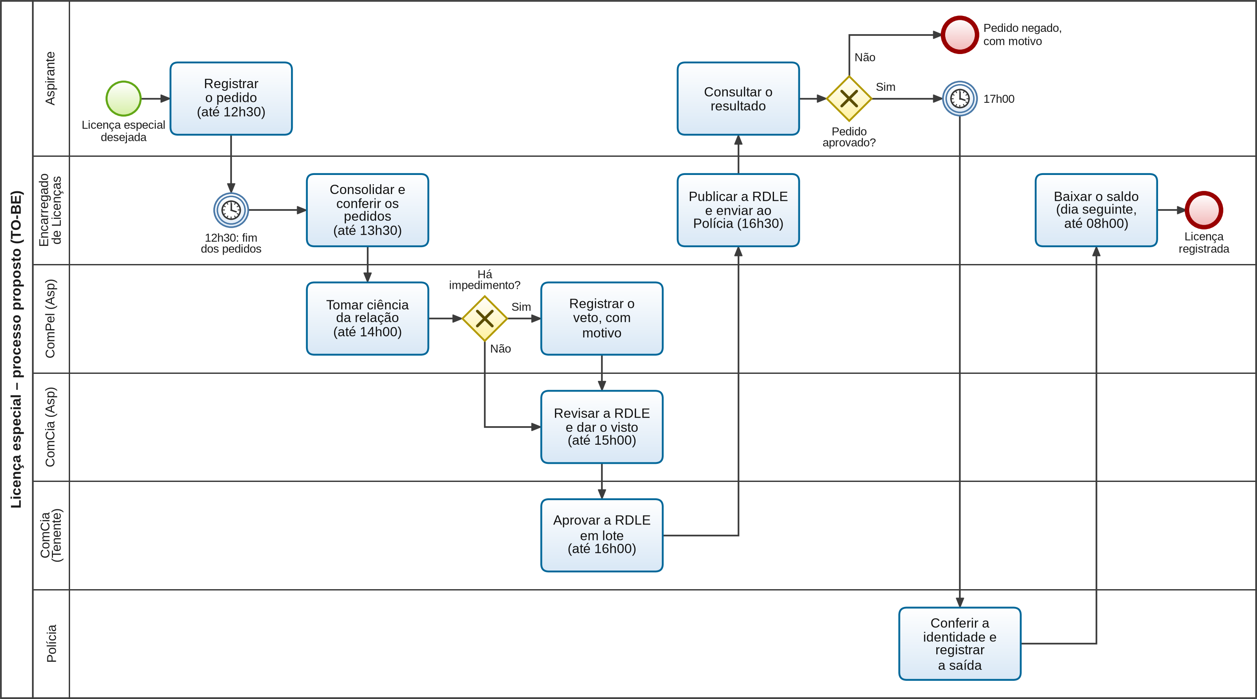
Quadro 4 – Matriz de responsabilidades (RACI) do processo proposto
Atividade | Aspirante | Enc. de Licenças | ComPel (Asp) | ComCia (Asp) | ComCia (Ten) | Polícia
Registrar o pedido | R/A | I
Manter o saldo atualizado | I | R |  | A
Consolidar e conferir (gerar a RDLE) |  | R | I | A
Dar ciência e vetar por exceção |  | I | R | A
Validar a RDLE |  | C | C | R | A
Aprovar a RDLE |  | I |  | C | R/A
Publicar e distribuir a RDLE | I | R | I | A | I | I
Controlar saída e regresso | R | I |  |  |  | A
Baixar o saldo e atualizar os indicadores |  | R |  | A | I
Tratar exceções | C | C | C | R | A | C

Na Figura 3, os retângulos representam as atividades; os losangos, as decisões; e os círculos, os eventos de início, de tempo e de fim. A decisão do ComPel evidencia a gestão por exceção: o veto só é registrado quando há impedimento; caso contrário, a relação segue diretamente para o ComCia (Asp). Os eventos de tempo marcam os dois horários fixos do processo, o encerramento dos pedidos às 12h30 e a liberação a partir das 17h00. Tudo o que ocorre entre eles acontece durante a rotina, sem exigir deslocamento do aspirante, que executa apenas duas atividades: registrar o pedido e consultar o resultado.
No Quadro 4, R indica quem executa a atividade, A quem responde pelo resultado (um único por atividade), C quem é consultado e I quem é informado. A matriz evidencia a nova divisão de papéis: o Encarregado de Licenças concentra a execução, o ComCia (Asp) responde pela qualidade da relação, e o Tenente mantém a responsabilidade final pela aprovação e pelas exceções. Nenhuma atividade fica sem dono, o que era uma fragilidade do modelo anterior.
3.4 SIPOC do processo proposto
A Figura 4 apresenta o SIPOC do novo processo, que pode ser comparado diretamente com o da Figura 2.
Figura 4 – Diagrama SIPOC do processo proposto
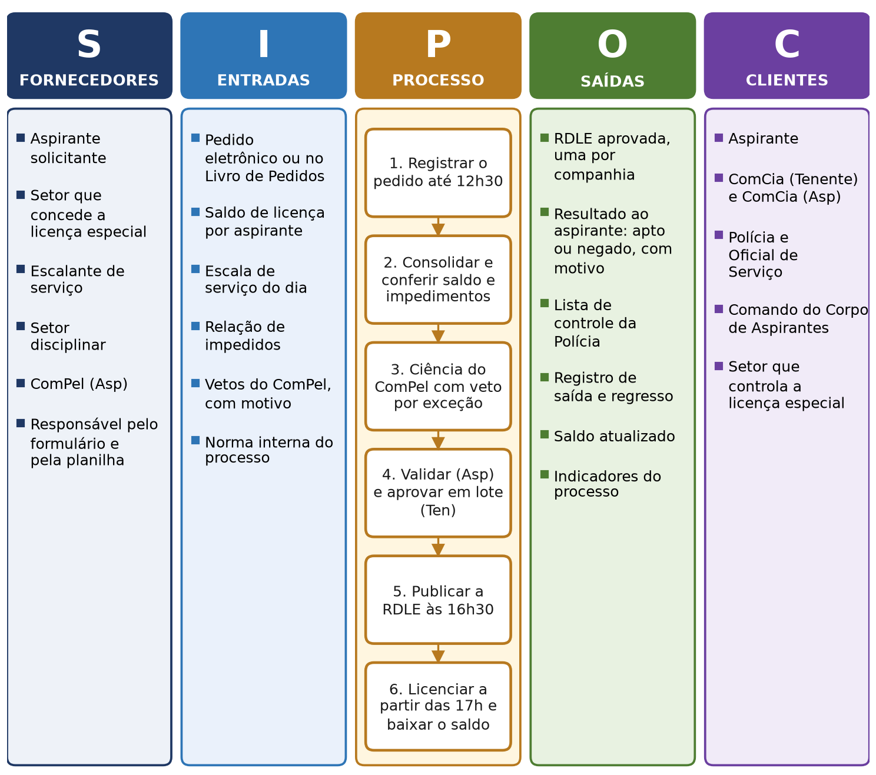

A comparação mostra três mudanças relevantes. Entre os fornecedores e as entradas surgem fontes oficiais, como a escala de serviço e a relação de impedidos, que substituem o conhecimento informal. Entre as saídas, desaparece o consumo do tempo livre e surgem produtos úteis à gestão, como a lista de controle da Polícia, o saldo atualizado e os indicadores. Por fim, o aspirante deixa de ser o condutor do processo e passa a ser apenas quem inicia o pedido e recebe o resultado.
3.5 Regras do processo
Para que o novo fluxo funcione de modo uniforme nas seis companhias, as regras abaixo devem ser formalizadas em norma interna, cuja minuta consta do Apêndice A:
- a licença especial só pode ser gozada a partir das 17h00, e nenhuma etapa do processo exige deslocamento do aspirante;
- o pedido é único, feito pelo próprio aspirante até as 12h30 do dia pretendido, podendo ser registrado com até sete dias de antecedência;
- a autorização é dada por relação de companhia, nunca por papeleta individual;
- o ComPel (Asp) dá ciência até as 14h00, e a ausência de manifestação no prazo equivale a concordância; todo veto deve ter motivo registrado;
- os únicos motivos de negação são a falta de saldo, a escala de serviço, o impedimento disciplinar, a pendência determinada pelo comando e a decisão fundamentada do Tenente;
- o aspirante pode cancelar o pedido até as 16h00 sem débito de saldo;
- só licencia quem consta na RDLE aprovada, mediante apresentação de identidade ao Polícia;
- o saldo é debitado somente quando a saída é efetivamente registrada;
- na ausência do Tenente ou do Encarregado, atuam os substitutos previamente designados;
- horário de regresso e demais condições da licença permanecem conforme as normas vigentes.
A regra que lista os motivos de negação merece destaque, pois é ela que dá objetividade ao processo. Com critérios fechados, a conferência pode ser feita por planilha e as decisões ficam mais transparentes e menos sujeitas a interpretação pessoal.
3.6 Tratamento de exceções
Nenhum processo elimina todos os imprevistos. O importante é que as exceções tenham tratamento previsto e responsável definido, para não se transformarem em improviso. O Quadro 5 reúne as situações mais prováveis.
Quadro 5 – Exceções e respectivo tratamento
Situação | Tratamento | Quem decide
Pedido após as 12h30, com motivo justificado | Inclusão em relação complementar; após as 16h00, o caso vai ao Oficial de Serviço | ComCia (Ten) ou Oficial de Serviço
Impedimento surgido após a aprovação | Retirada do nome da RDLE, com aviso ao aspirante e ao Polícia; vale a última versão publicada | ComCia (Asp)
Desistência do aspirante | Cancelamento até as 16h00; o saldo não é debitado | Aspirante
Atividade de rotina estendida após as 17h00 | A saída ocorre após o término da atividade; a RDLE continua válida | Oficial de Serviço
Ausência do Tenente | Aprovação pelo substituto designado (OSCA) | Oficial de serviço do Corpo de Aspirantes
Ausência do Encarregado de Licenças | Execução pelo auxiliar designado | Aspirante do 3º ano
Divergência de saldo | Vale o registro da planilha; contestação ao ComCia (Asp) em até dois dias | ComCia (Asp)
Veto do ComPel contestado | Decisão do ComCia (Asp) e, persistindo, do Tenente | ComCia (Asp) e ComCia (Ten)

Os pedidos fora do prazo exigem atenção especial. Se se tornarem frequentes, esvaziam o horário de corte e trazem de volta a lógica do atendimento individual. Por isso, são acompanhados por indicador próprio, apresentado na Seção 5.1.
4 FERRAMENTAS DE APOIO
O processo proposto pode ser operado com ferramentas simples e gratuitas, como formulários e planilhas eletrônicas, ou com o sistema institucional, se houver. O ponto essencial é o método; a ferramenta apenas o sustenta. Esta seção descreve o formulário de pedido, a planilha de controle, o modelo da RDLE e o plano de contingência.
4.1 Formulário de pedido
O formulário é a única interação obrigatória do aspirante com o processo e, por isso, deve ser curto. O Quadro 5 relaciona os campos sugeridos.
Quadro 6 – Campos do formulário de pedido
Campo | Tipo | Observação
Data e hora do pedido | Automático | Registrado pelo sistema
Número e nome de guerra | Lista | Lista suspensa evita erros de digitação
Companhia e pelotão | Lista | Usado para montar a RDLE e distribuí-la aos ComPel
Data(s) pretendida(s) | Data múltipla | Permite agendar até sete dias à frente
Telefone de contato | Texto | Contato durante a licença, por segurança
Cancelamento | Sim ou não | Usado para desistência até as 16h00

Com esses campos, o preenchimento leva cerca de dois minutos. A possibilidade de agendar vários dias de uma vez reduz ainda mais o esforço de quem pretende usar a licença com regularidade.
4.2 Planilha de controle
A planilha é o núcleo do controle e deve existir uma por companhia, com edição restrita ao Encarregado de Licenças e ao ComCia (Asp). O Quadro 7 descreve sua organização.
Quadro 7 – Organização da planilha de controle
Aba | Conteúdo | Origem dos dados
Pedidos | Respostas do formulário | Formulário (automático)
Saldo | Número, nome, pelotão, licenças concedidas, gozadas e saldo | Encarregado, a partir das concessões publicadas
Impedimentos | Número, data, motivo e fonte | Escalante e setor disciplinar
RDLE | Relação do dia, com a situação de cada pedido | Fórmulas (automático)
Polícia | Número, hora de saída e hora de regresso | Polícia ou transcrição da RDLE
Indicadores | Painel com os indicadores da Seção 5.1 | Fórmulas (automático)

A automação é o que torna viável a consolidação em cerca de vinte minutos por dia: o Encarregado não confere pedido por pedido, apenas revisa os casos negados e as situações atípicas.
4.3 Modelo da Relação Diária de Licença Especial
A RDLE é o documento que circula no lugar das papeletas. O Quadro 8 apresenta um modelo preenchido com dados fictícios.
Quadro 8 – Modelo de RDLE (dados fictícios)
Ord. | Número e nome de guerra | Pel. | Saldo | Situação | Motivo | Saída | Regresso
1 | 0000 – ASP. EXEMPLO A | 1º | 2 | APTO | – | 17h05 | __
2 | 0000 – ASP. EXEMPLO B | 1º | 0 | NEGADO | Sem saldo | – | –
3 | 0000 – ASP. EXEMPLO C | 2º | 1 | NEGADO | Escalado de serviço | – | –
4 | 0000 – ASP. EXEMPLO D | 3º | 3 | APTO | – | __ | __

No rodapé da relação constam o nome do Encarregado que a consolidou, o visto do ComCia (Asp), a aprovação do Tenente e o horário de publicação. As colunas de saída e regresso são preenchidas pela Polícia, o que transforma a RDLE também em registro de controle do efetivo.
5 IMPLANTAÇÃO E ACOMPANHAMENTO
Uma proposta de melhoria só se sustenta se for implantada de forma controlada e acompanhada por dados. Esta seção apresenta os indicadores, o plano de implantação baseado no ciclo PDCA, os riscos e as possibilidades de evolução.
5.1 Indicadores de desempenho
Os indicadores foram escolhidos para medir, ao mesmo tempo, a eficiência do processo e a manutenção do controle. O Quadro 9 relaciona cada indicador à sua forma de medição, meta, frequência e responsável.
Quadro 9 – Indicadores de desempenho
Indicador | Como medir | Meta | Frequência | Responsável
Tempo do aspirante por pedido | Cronometragem por amostra | ≤ 3 min | Mensal | ComCia (Asp)
Pontualidade da RDLE | Dias com RDLE publicada até 16h30 ÷ dias do período | ≥ 98% | Semanal | Enc. de Licenças
Pedidos fora do prazo | Pedidos após 12h30 ÷ total de pedidos | ≤ 5% | Semanal | Enc. de Licenças
Negações por motivo | Pedidos negados ÷ pedidos, por motivo | Monitorar | Semanal | Enc. de Licenças
Saídas irregulares | Saídas sem nome na RDLE aprovada | Zero | Diária | Polícia
Erros de saldo | Divergências apontadas | Zero | Mensal | ComCia (Asp)
Satisfação | Pesquisa de 1 a 5 com aspirantes e oficiais | ≥ 4,0 | Fim do piloto e trimestral | ComCia (Asp)

Os dois primeiros indicadores medem se o processo cumpre o que promete: pouco esforço do aspirante e resposta no horário. Os indicadores de saídas irregulares e de erros de saldo funcionam como salvaguarda, pois mostram se a simplificação trouxe algum prejuízo ao controle. A taxa de negação não tem meta, mas sua análise por motivo revela problemas de origem, como escalas mal divulgadas.
5.2 Plano de implantação
A implantação segue o ciclo PDCA, planejar, executar, verificar e agir, com um piloto em uma única companhia antes da expansão (CAMPOS, 2004). O Quadro 10 apresenta o cronograma.
Quadro 10 – Cronograma de implantação
Fase | Período | Ações | Entregável
Aprovação | Semana 1 | Apresentar a proposta ao Comando do Corpo de Aspirantes; ajustar e publicar a norma (Apêndice A) | Norma aprovada
Planejar (P) | Semana 2 | Criar formulário e planilha; designar Encarregados e auxiliares; lançar saldos; treinar os envolvidos; medir o tempo atual | Ferramentas prontas e linha de base medida
Executar (D) | Semanas 3 e 4 | Aplicar o processo em uma companhia; as demais mantêm o processo atual | Dados do piloto
Verificar (C) | Semana 5 | Comparar com a linha de base e ouvir aspirantes e oficiais | Relatório ao Comando
Agir (A) | Semanas 6 e 7 | Corrigir o necessário e estender às outras cinco companhias | Processo em todas as companhias
Consolidação | A partir do 3º mês | Revisar os indicadores trimestralmente | Melhoria contínua

O piloto em uma companhia reduz o risco da mudança e produz evidências concretas para o Comando. A medição do tempo atual, feita antes do piloto, é indispensável: sem ela, não há como comprovar os ganhos estimados neste trabalho.
5.3 Riscos e mitigação
Toda mudança de processo traz riscos. O Quadro 11 relaciona os principais e as ações previstas para reduzi-los.
Quadro 11 – Riscos e ações de mitigação
Risco | Mitigação
Inclusão indevida de nome, por erro ou fraude | Edição restrita; histórico de versões; conferência de identidade pelo Polícia; auditoria semanal por amostragem
Impedimento que surge depois da aprovação | Comunicação direta ao Encarregado e ao Polícia; vale a última versão da RDLE
Sensação de perda de controle pelos oficiais | Decisão final mantida com o Tenente; veto do ComPel preservado; implantação por piloto com indicadores
Ausência do Tenente ou do Encarregado | Substitutos designados e publicados previamente
Sobrecarga do Encarregado | Planilha automatizada e auxiliar designado
Exposição de dados pessoais | Acesso restrito, coleta apenas do necessário e prazo de guarda definido

O risco mais sensível em uma organização militar é o da sensação de perda de controle. Por isso, a proposta foi desenhada para aumentar, e não reduzir, a informação disponível aos oficiais: a RDLE mostra, em um único documento, todos os aspirantes que pretendem sair, algo que o modelo de papeletas individuais nunca ofereceu.
5.4 Evolução futura
Após três meses com os indicadores dentro da meta, o processo pode evoluir de forma gradual. A primeira possibilidade é a aprovação tácita: a RDLE seria publicada automaticamente às 16h00 se não houver veto, e o Tenente passaria a atuar apenas por exceção. Outras melhorias possíveis são a consulta do saldo pelo próprio aspirante, o controle de saída por código QR ou por lista em tablet e a integração com o sistema institucional, se existir.
O mesmo método, com pedido único, relação diária e gestão por exceção, pode ainda ser aplicado a outros trâmites semelhantes, como dispensas e pernoites, ampliando o ganho para toda a rotina administrativa do Corpo de Aspirantes.
6 CONCLUSÃO
Este trabalho partiu de uma constatação simples: para gozar um benefício que já possui, o aspirante precisa gastar parte significativa do seu recurso mais escasso, o tempo livre, coletando quatro assinaturas presenciais e sequenciais. O diagnóstico mostrou que apenas uma dessas assinaturas, a do Tenente, agrega valor por si só, e que as demais repetem verificações que podem ser feitas de forma consolidada, por exceção e com critérios objetivos.
A proposta substitui a papeleta por um pedido único e por uma relação diária aprovada em lote. Como a licença só começa às 17h00, todo o trâmite passa a ocorrer durante a rotina, com horários fixos e resposta garantida às 16h30. A Tabela 2 resume os ganhos esperados em um cenário ilustrativo de quinze pedidos por companhia por dia.
Tabela 2 – Ganhos esperados com o processo proposto (cenário de 15 pedidos por companhia por dia)
Indicador | Processo atual | Processo proposto | Variação
Tempo do aspirante por pedido | 20 a 60 min | ≈ 2 min | −90% a −97%
Parcela do tempo livre diário consumida (base de 2 h) | 17% a 50% | < 2% | tempo devolvido ao aspirante
Deslocamentos do aspirante por pedido | 4 ou mais | Nenhum | −100%
Assinaturas ou vistos por dia (6 companhias) | 360 | 12 | −97%
Interrupções do Tenente por dia, por companhia | ≈ 15 | 1 | −93%
Horas de aspirante gastas por dia (6 companhias) | 30 a 90 h | ≈ 3 h | −90% a −97%
Momento em que o aspirante conhece o resultado | Somente na 4ª assinatura | Sempre às 16h30 | previsibilidade

Os números da Tabela 2 são estimativas e devem ser confirmados pela cronometragem prevista no piloto. Ainda assim, a ordem de grandeza da melhoria é clara, pois decorre da própria estrutura do novo processo: o número de vistos deixa de crescer com o número de pedidos e passa a ser fixo, dois por companhia por dia, independentemente de quantos aspirantes queiram licenciar.
Os ganhos não se limitam ao tempo. O controle também melhora: a Polícia passa a conferir a saída por uma relação oficial e única, o saldo é debitado com base na saída efetivamente registrada e o Comando ganha indicadores que antes não existiam. A cadeia de comando é preservada, pois o Tenente continua sendo quem autoriza, e os aspirantes com função de comando mantêm participação, agora concentrada no que de fato importa.
Recomenda-se, portanto, que o Tenente: aprove a adoção da RDLE com os horários propostos; redesigne o Encarregado de Papeleta como Encarregado de Licenças, responsável pelo controle do processo; e autorize um piloto de duas semanas em uma companhia, com medição dos indicadores antes da expansão às demais. Mais do que simplificar um trâmite, a proposta mostra que, em uma organização militar, eficiência e disciplina não são objetivos opostos: um processo bem desenhado pode devolver tempo às pessoas e, ao mesmo tempo, aumentar o controle.
REFERÊNCIAS
ASSOCIAÇÃO BRASILEIRA DE NORMAS TÉCNICAS. NBR 6023: informação e documentação: referências: elaboração. Rio de Janeiro: ABNT, 2018.
ASSOCIAÇÃO BRASILEIRA DE NORMAS TÉCNICAS. NBR 6024: informação e documentação: numeração progressiva das seções de um documento: apresentação. Rio de Janeiro: ABNT, 2012.
ASSOCIAÇÃO BRASILEIRA DE NORMAS TÉCNICAS. NBR 6027: informação e documentação: sumário: apresentação. Rio de Janeiro: ABNT, 2012.
ASSOCIAÇÃO BRASILEIRA DE NORMAS TÉCNICAS. NBR 14724: informação e documentação: trabalhos acadêmicos: apresentação. Rio de Janeiro: ABNT, 2011.
CAMPOS, Vicente Falconi. Gerenciamento da rotina do trabalho do dia-a-dia. Nova Lima: INDG Tecnologia e Serviços, 2004.
HAMMER, Michael; CHAMPY, James. Reengenharia: revolucionando a empresa em função dos clientes, da concorrência e das grandes mudanças da gerência. Rio de Janeiro: Campus, 1994.
OHNO, Taiichi. O Sistema Toyota de Produção: além da produção em larga escala. Porto Alegre: Bookman, 1997.
PYZDEK, Thomas; KELLER, Paul A. The Six Sigma handbook: a complete guide for green belts, black belts, and managers at all levels. 3. ed. New York: McGraw-Hill, 2010.
WOMACK, James P.; JONES, Daniel T. A mentalidade enxuta nas empresas: elimine o desperdício e crie riqueza. Rio de Janeiro: Elsevier, 2004.

